Урок для учащихся 8 классов
«Математика чудесного острова»
Материалы для учителя с решениями, ответами и комментариями
Задача 1 (МОСТ)
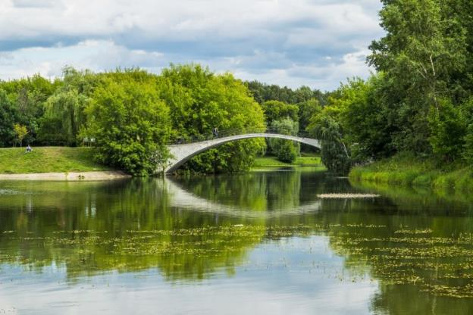
Пройдите на Горбатый мост. Найдите девятый пролет перил. Это ваш рабочий пролёт.
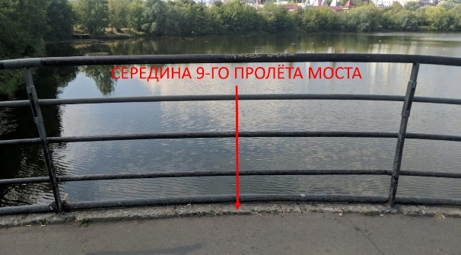
Определив середину этого пролета Горбатого моста, сделайте пять замеров глубины реки. Для этого вам понадобится веревка и железная гайка. Кроме того, неплохо бы иметь фломастер любого цвета для того, чтобы отмечать на веревке глубину погружения гайки. Линейка с делениями или рулетка вам тоже понадобится. С помощью этих приспособлений измерьте глубину реки Серебрянки под Горбатым мостом. Результаты измерений занесите в таблицу. Затем вычислите среднее значение глубины реки Серебрянки под Горбатым мостом. Итак, ещё раз: в вашем распоряжении имеется веревка, гайка (то есть грузик), линейка (или рулетка), фломастер. Больше ничего у вас нет.
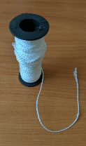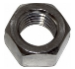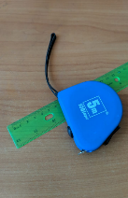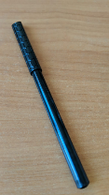
Изобретите самый простой способ проведения измерений. Результаты измерений занесите в таблицу.
Измерения | Глубина реки в см | Глубина реки в м
1 измерение
2 измерение
3 измерение
4 измерение
5 измерение
Среднее значение

Решение:
Самый простой способ, с нашей точки зрения, следующий.
Шаг 1. Определите примерно середину девятого перильного пролета Горбатого моста (это можно сделать с помощью измерений шагами, более точно можно измерить с помощью рулетки).
Шаг 2. Привязав гайку к веревке, опустите ее до уровня воды (отметив точку на веревке напротив выбранной точки на перилах, либо на уровне каменной части моста, см. фотографию).
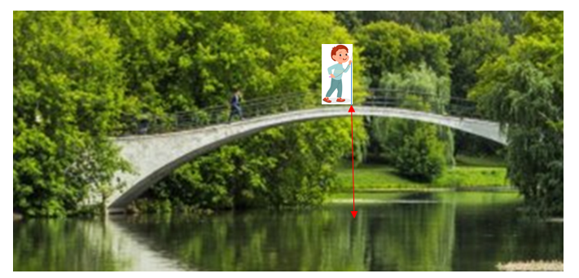
Шаг 3.
Теперь опустите веревку с гайкой в воду и, когда гайка упрётся в дно, сделайте отметку фломастером на веревке. Это и есть ваше первое измерение глубины водоёма под Горбатым мостом.
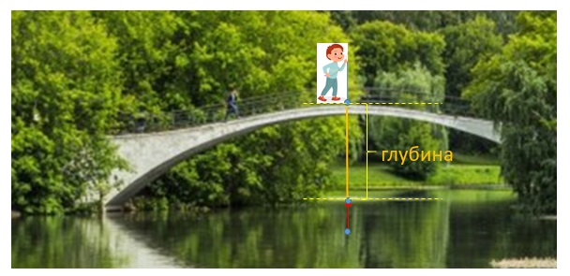
Шаг 4. Вам остаётся теперь только измерить расстояние между первой и второй отметками на веревке с помощью линейки или рулетки и занести полученное значение глубины в таблицу, переведя сантиметры в метры.
Вот что у нас получилось.
Измерения | Глубина реки в см | Глубина реки в м
1 измерение | 230 | 2,3
2 измерение | 215 | 2,15
3 измерение | 240 | 2,4
4 измерение | 214 | 2,14
5 измерение | 241 | 2,41
Среднее значение | 228 | 2,28
Ответ: глубина реки Серебрянки под Горбатым мостом 2,28 м.
Задача 2 (ЗАДНИЕ ВОРОТА)
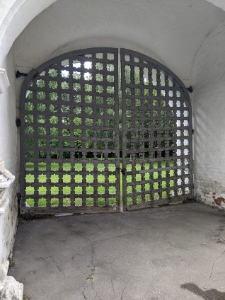
Используя только школьную измерительную линейку, определите высоту центральной части и ширину Задних ворот, изображение которых вы видите на рисунке. Ответ округлите с точностью до десятых и дайте его в метрах.
Решение:
Для определения, например, высоты ворот складываем ширину элементов (результаты измерения ширины элементов (в см) записаны на их схематичном изображении):
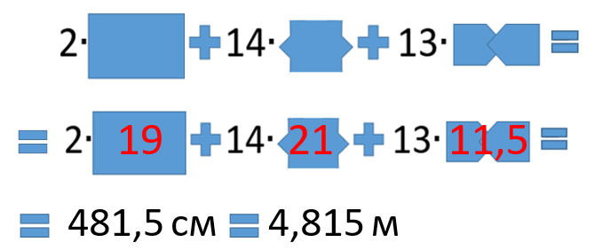
Результат округления полученного числа с точностью до десятых: 4,8 м.
Для вычисления ширины ворот нужно сложить ширину следующих элементов (результаты измерения ширины элементов (в см) записаны на их схематичном изображении):
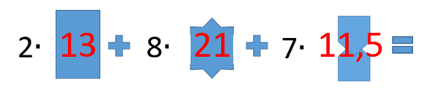
274,5 см 2,745 м
Затем надо ширину одной створки ворот умножить на два, добавив ширину просвета (0,07 м), получим ширину ворот.
$$2,745∙2+0,07=5,56 м$$
Результат округления полученного числа с точностью до десятых:
5,56 м≈5,6 м

Ответ: высота ворот ____4,8 м; ширина ворот ____5,6 м.

Задача 3 (ДВЕРЬ)
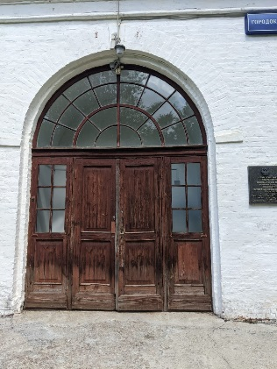

При создании данной дверной конструкции использовалось дерево и стекло. Определите площадь застекленной поверхности дверной конструкции. Толщиной деревянных конструкций между стеклами пренебречь. Ответ округлите с точностью до десятых и дайте его в квадратных метрах.
Решение:
1 измерение
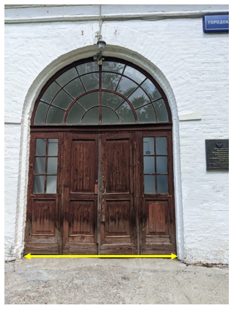
d
Результат измерения:
d=__284____см
2 измерение
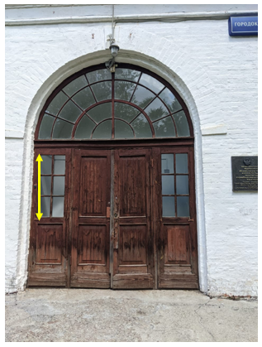
b
Результат измерения:
b=_110_____см
3 изменение
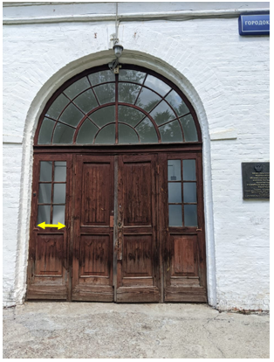
a
Результат измерения:
a=___47____см
2 $∙$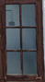$+$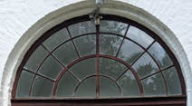$=$
Площадь окна находится по формуле нахождения площади прямоугольника. Умножив длину на ширину прямоугольного стеклянного окна, получаем площадь этого элемента. $S_{прямоугольника=a∙b.}$ Полученное значение удваиваем, то есть 2$∙a∙b$, получаем общую площадь двух прямоугольных элементов (окон). Затем находим площадь полукруга по формуле $S_{полукруга}=\frac{1}{2}πr^{2}$ . Сложив полученные значения, получаем общую площадь застекленной поверхности дверной конструкции (конечно же, принебрегая толщиной деревянных конструкций между стеклами).
2$∙47∙110+\frac{1}{2}∙3,14∙{142}^{2}=$10340+31657,48=41997,48 ${см}^{2}=$4,199748$м^{2}≈$4,2 $м^{2}$.
Ответ:_____4,2$м^{2}.$
Задача 4 (ОГОРОД)
Найдите на выставке «Измайлово – царская вотчина XVII в.» чертеж круглого Аптекарского огорода. Про него известно следующее: «К югу от центра усадьбы расположен круглый Аптекарский огород диаметром 280 м. Он состоял из 10 правильных секторов, разбитых двумя кольцевыми дорожками на участки с разными растениями» [Палентреер, 1956]. Декоративный эффект достигался чередованием овощных культур, цветущих кустарников, трав и деревьев, высаженных концентрическими кругами. Среди кустов шиповника и барбариса выделялись грядки мяты, гвоздики, мака, васильков, капусты, гороха и т. д. Широкие (до 6 м) дорожки сходились к центральной круглой площадке сада. Первой окружностью считаем окружность, представляющую собой границу Аптекарского огорода. Вторая, третья и четвертая окружности нумеруются по направлению к центру огорода.
Диаметр центральной части огорода в 5 раз меньше диаметра огорода (56). Диаметр второго круга составляет три пятых от диаметра огорода (168). Диаметр третьего круга в два раза больше диаметра четвертого круга (112).
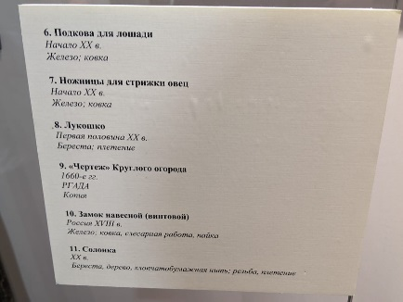
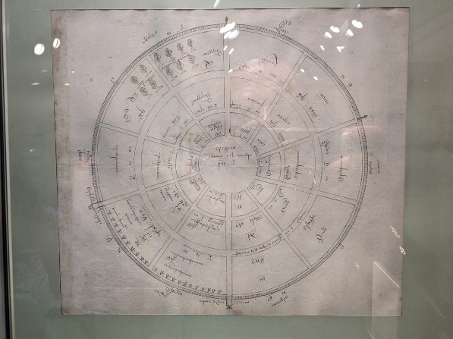

Вычислите длину всех дорожек Аптекарского огорода (в километрах), шириной дорожек пренебречь. Ответ запишите в километрах, округлив его до целых.
Решение:
Диаметр центральной части огорода в 5 раз меньше диаметра огорода, то есть он равен 56 м. Диаметр второго круга, считая от периметра огорода, составляет три пятых от диаметра огорода, то есть он равен 168 м. Диаметр третьего круга, считая от периметра огорода, составляет две пятых от диаметра огорода, то есть он равен 112 м.
- 5$∙\left(280-56\right)=1120 м;$
- Длина окружности находится по формуле $C=π$d, где $π≈3,14,$d$-диаметр окружности.$
Сумма длин всех трех окружностей равна:
$π∙\left(d_{1}+d_{2}+d_{3}\right)=3,14∙\left(280+168+112\right)=1758,4 м$.
3) $1120+1758,4=2878,4 м=2,8784 км≈3$ $км$.
Ответ: $3 км.$
Задача 5 (БАШНЯ 1)
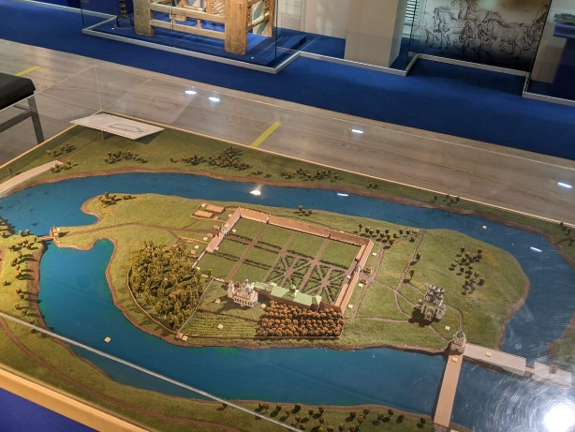

Изучите макет усадьбы Измайлово и фотографию фрагмента макета. Выполнив необходимые измерения на местности, найдите примерную длину ныне не существующего арочного моста (в метрах). Округления проводите с точностью до целых.

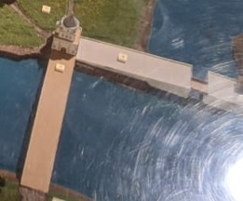
Решение:
- На местности производится измерение ширины Мостовой башни (желтая стрелка на фотографии).
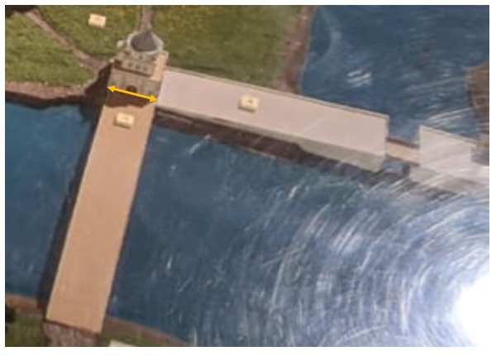
Для этого можно измерить ширину одной из плиток, которые уложены вплотную к башне. Их там 44 штуки. Умножить ширину одной плитки на их количество, то есть $40∙44=1760 см$. Затем прибавить к полученному числу длину мелких фрагментов (общая сумма их длин составит 38 см).
Получим, 1760+38=1798 см.
- Затем измеряем ширину мостовой башни на фотографии макета. У нас это 2,4 см (у вас может получится другой результат измерения).
- Затем измеряем длину моста на фотографии макета. У нас это 11,5 см (у вас может получится другой результат измерения).
- Делаем вычисления:
1798:2,4$≈$749 раз
11,5$∙$749=8613,5 см=86,135 м$≈$86 м.
Ответ: 86 м.

Задача 6 (ПУШКА)
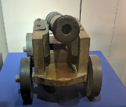
Найдите на выставке «Измайлово – царская вотчина XVII в.» корабельную пушку XVIII в.
Диаметр дульного отверстия ее ствола равен 1 дюйму. Вычислите массу снаряда для этой пушки, если он имеет форму шара и изготовлен из чугуна. Диаметр такого снаряда ($d_{шара}$) меньше диаметра дульного отверстия ствола на 2 мм. Плотность чугуна $ρ_{чугуна}$ $=7$ $г$/${см}^{3}$. Объём шара вычисляется по формуле $V_{шара}=\frac{4}{3}πr^{3}, где r-радиус шара{;m}_{ядра}=ρ_{чугуна}V_{шара}$.
$π≈3,14.$ При нахождении объема шара результат вычислений округлите до целых. Ответ дайте в граммах.
Решение:
1 дюйм=2,54 см. Это диаметр дульного отверстия ствола пушки. Так как диаметр снаряда для такой пушки меньше диаметра дульного отверстия ствола на 2 мм (то есть на 0,2 см), то он равен $d_{шара}=$2,54 $-$0,2=2,34 см.
Радиус шара r =$\frac{1}{2}d_{шара}$=$\frac{1}{2}∙2,34=$1,17 см.
$V_{шара}=\frac{4}{3}πr^{3}$=$\frac{4}{3}∙3,14∙{1,17}^{3}≈7$ ${см}^{3}$
$$m_{ядра}=ρ_{чугуна}V_{шара}=7∙7=49 г.$$
Ответ: $49 г.$
http://www.randewy.ru/art/art20.html

Задача 7 (СУНДУК)
Найдите на выставке «Измайлово – царская вотчина XVII в.» сундук.
Задача 7.1. Представим, что металлические пластины поверхности крышки сундука являются разделительными линиями таблицы, ячейки которой раскрасили в чёрные и белые цвета так, что получилось 14 пар соседних клеток разного цвета и 11 пар соседних клеток чёрного цвета (клетки считаются соседними, если у них есть общая сторона.) Сколько пар соседних клеток белого цвета?
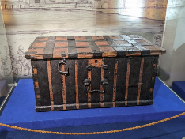
Ответ: 2.
Задача 7.2. На фотографии даны размеры этого сундука в старорусских единицах длины.
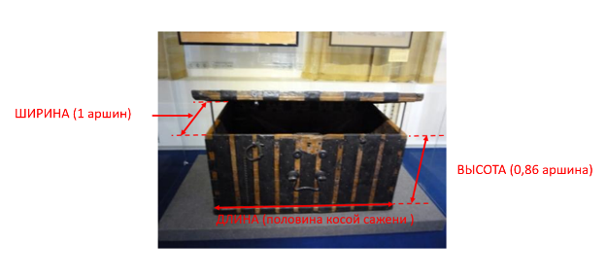
Определите объем (в кубических метрах) внутренней камеры закрытого сундука, если известно, что толщина стенок и днища сундука равна 4 см. Конечный результат и результаты промежуточных действий округляйте с точностью до целых.

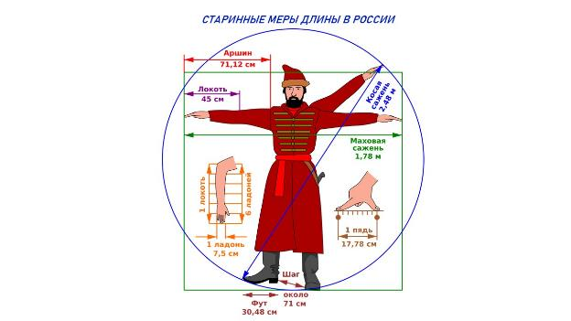
Задача 7.3.
Могли ли уместиться в этом сундуке 16 мер пшеницы так, чтобы крышка сундука при этом закрывалась?
Мера - в России емкость для измерения жидких и сыпучих тел, обычно равна четверику (26,24 л).
Решение:
7.1. Крышка сундука представляет поле 6×3. Угловые клетки имеют по 2 соседа, таких клеток в таблице 4, значит, всего пар 2 · 4 = 8. Крайние клетки (не угловые) имеют по 3 пары, таких клеток 10, значит, всего пар 10 · 3 = 30. Все остальные клетки имеют по 4 пары, таких клеток 18 − 4 − 10 = 4, то есть 16 пар. Всего имеем пар 8 + 30 + 16 = 54. В приведенных расчетах все пары взяты дважды (так как учитывались все клетки). Таким образом, уникальных пар 54 : 2 = 27. Поэтому пар белого цвета 27 − 14 − 11 = 2.
7.2. Длина: $половина косой сажени =124 см$; без толщины стенок: $124-2∙4=116$ $см.$
Ширина: $1 аршин = 71,12 см≈71 см;$ $без толщины стенок: 71-2∙4=63 см.$
Высота: $0,86∙71,12≈61 см;без толщины днища: 61-4=57 см.$
Объём: $V_{прямоугольного параллелепипеда}=116∙63∙57=416556 {см}^{3}=0,416556$ $м^{3}=416,556 л≈$
$$≈417 л.$$
8.3. 16 мер пшеницы требуют объема в $16∙26,24=419,84 л≈420 л$.
417$<420$ . Значит, 16 мер пшеницы в этом сундуке не уместятся.
Ответ: не могут уместиться.

